Мнение

Ақмола облысы білім басқармасы жанындағы

«Бурабай ауданы Қатаркөл ауылы, ауылшаруашылық колледжі» МКҚК

***Наурыз-Март № 7***

***(2017)***

сесссссаакпере

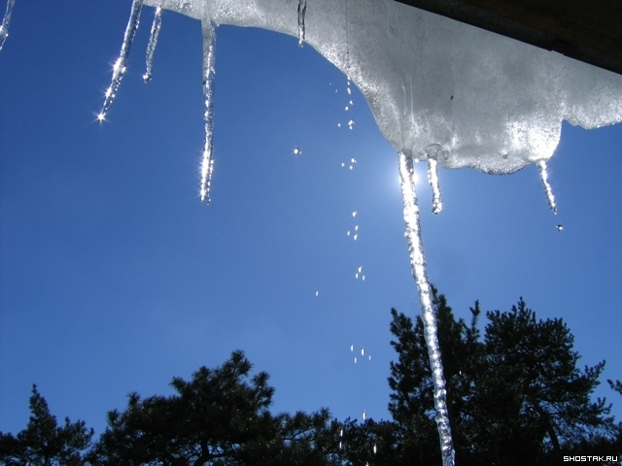

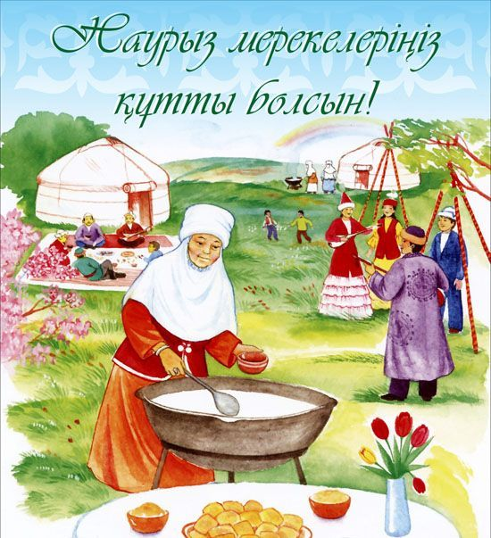Наурыз амандық, қуаныш, жақсылық әкелсін!  
Көктем жылуы мен өмір қуанышын тілеймін!  
Мықты денсаулық пен ұзақ өмір, құшақ толған гүл мен ықылас тілейміз!  
Пусть Наурыз принесет благополучие, радость и добро!  
Желаем весеннего тепла и радости в жизни.  
Желаем крепкого здоровья и долгих лет жизни, море цветов и внимания!

Құрметті достар!  
Сіздерді 22 наурыз Ұлыстың Ұлы күні Наурыз мерекемізбен баршаңызды құттықтаймыз!!! Жаңа Жыл от басымызға жақсылық, дастарханымызға құт-береке алып келсін!!! Жан ұянызга тыныштык және бакыт тілейміз табыстарыңызга жұмыстарыңызга жеміс тілейміз!  
Уважаемые друзья!  
Мы поздравляем Вас с праздником 22 марта со знаменательным праздником Наурыз. Пусть этот восточный Новый Год принесет нашим семьям много доброты, достатка и богатства!!! Мы желаем вашим семьям мира и счастья, а в ваших делах плодотворности!

Читайте в номере:

* Поздравление с праздником Наурыз!
* История праздника Наурыз.
* ***Профилактика правонарушений***
* Смотр художественной самодеятельности!

* **«Лидер Нации»**

**«Лидер Нации»**

Чем

***Наши праздники***

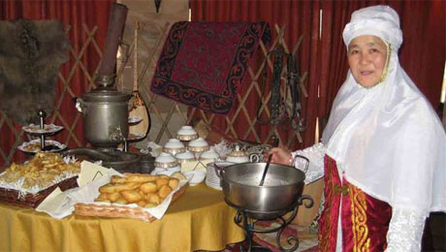**Чем интересен праздник Наурыз мейрамы?**

Наурыз мейрамы — праздник весеннего обновления в Казахстане. По восточному календарю Наурыз - начало нового года, совпадает с днем весеннего равноденствия. Для казахов этот праздник является символом весеннего обновления, торжества любви, плодородия и дружбы.

Исторические сведения об этом празднике встречаются в трудах многих античных и средневековых авторов. По восточному летоисчислению он соответствует иранскому Новому году (Навруз). Из поколения в поколение передавали традиции празднования Наурыза казахи, узбеки, уйгуры. Таджики называли его "Гульгардон" или "Гульнавруз", татары - "Нардуган.

 Корни праздника можно отыскать в древних языческих обрядах. Сама по себе форма празднования с глубокой древности несла в себе принципы любви к природе. Несмотря на давность, этот праздник сохранился в народной памяти, и в настоящее время приобрел новый духовно-этический смысл.

Считалось, что в этот день происходит обновление в природе, гремит первый весенний гром, происходит набухание почек на деревьях, буйно прорастает зелень.

**В далеком прошлом казахи называли Наурыз Днем улуса - народа или Великим днем**

**улуса.** В народе повелось: чем щедрее будет отмечен праздник Наурыз, тем благополучнее пройдет год. Отсюда - изобилие праздничных обычаев и атрибутов. Накануне праздника весеннего равноденствия люди приводили в порядок жилье, расплачивались с долгами, мирились находившиеся в ссоре, ибо, как утверждали старики, когда Наурыз входит в их дома, все болезни и неудачи должны обходить их стороной.

По древним сказаниям казахов, накануне Нового Дня, днем и ночью по земле ходит старик Қыдыр (Қызыр) Ата, белобородый старик, одетый в белые одежды, который посылает людям счастье и благоденствие.

Народ одевался в яркие, праздничные костюмы. Ими могли быть персонажи казахских сказок - **Алдар Косе, Жиренше и красавица Карашаш**. После этого начиналось праздничное представление. Люди веселились, поздравляли друг друга с наступлением Нового года, желали друг другу добра, пели песни, которые издавна были сложены специально для этого праздника

В эти дни готовилось много еды, которая символизировала достаток и изобилие в наступающем году. **В полдень на установленном месте у селения резали быка и варили из его мяса блюдо "бель-котерер", что означает "выпрямляющий стан"**, поскольку бык считался одним из самых сильных животных, и пища из него давала людям силу и выносливость.

**Дастархан накрывали в каждой семье.** Трапеза приурочивалась к полудню, до и после которой мулла читал молитвы в честь предков. По завершении старший по возрасту из присутствующих **давал благословение (бата)**, чтобы из года в год благополучие не покидало семьи. У казахов при праздновании Наурыза обязательным являлось присутствие числа "7", которое олицетворяет семь дней недели - единицы времени вселенской вечности: перед аксакалами ставились семь чаш с напитком **Наурыз -коже,**приготовленным из семи сортов семи видов злаков.

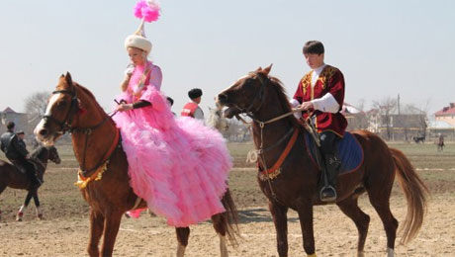**В состав семи компонентов обычно входили мясо, соль, жир, лук, пшеница, курт, иримшик .**

Празднование всегда сопровождалось массовыми играми, традиционными скачками, развлечениями. В аулах ставили **качели "Алтыбакан".**

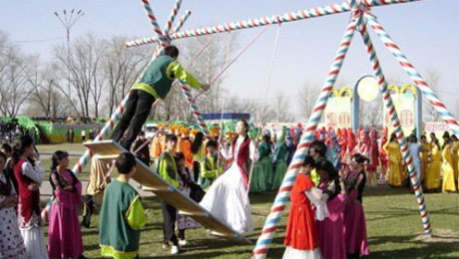А самыми известными и любимыми в народе были игры **"Айкыш-уйкыш" ("Навстречу друг другу") и "Аудары-спек"**, во время которой джигиты перетягивали друг друга из седла.

Праздник Наурыз не обходился без состязаний в национальных видах спорта — **казахша курес, тогуз кумалак, лошадиные скачки**

**(байга).**

И не только юноши, но и девушки участвовали в играх. В народной забаве **«Кыз-Куу»**  девушка вызывала джигита на состязание с условием, что если он победит, то приобретет право на ее руку и сердце, а если победит она, то джигит должен повиноваться ей и выполнять любые ее желания. В таких случаях Наурыз превращался в свадебные торжества.

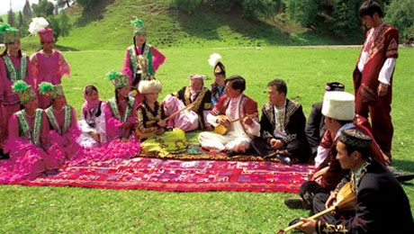**День заканчивался айтысом** - представлением, где два акына в стихотворной форме состязались в песнях. Их состязания прекращались с заходом солнца за горизонт, когда добро побеждает зло. Затем разжигали костер, и люди с зажженными от него факелами обходили все окрестности селения, пели и плясали, тем самым завершая праздник весеннего обновления и равноденствия.

**Президент** страны объявил 22 марта, день весеннего равноденствия, праздничным днем - "Наурыз мейрамы". С этого времени началось широкое празднование "Наурыз мейрамы" по всей республике.

В наши дни "Наурыз мейрамы" стал общенародным праздником весны, труда и единства. Сегодня этот праздник одинаково дорог всем народам, живущим в многонациональном Казахстане. Древний праздник Наурыз гармонично трансформировался в современную жизнь, сохранив преемственность традиций древности.

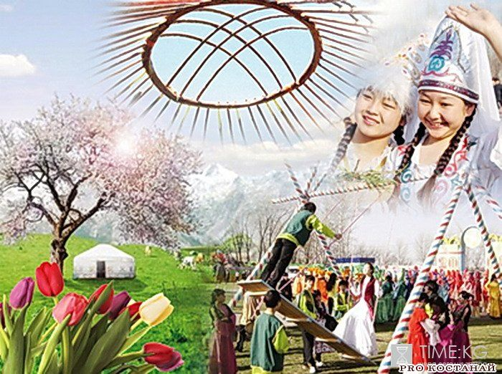

По материалам сайта chem-interesen-prazdnik-nauryz-mejjramy.htm

***Профилактика правонарушений***

17 марта 2017 года на базе ГККП «Сельскохозяйственного колледжа, села Катарколь Бурабайского района» при управлении образования Акмолинской области прошла лекция –дискуссия на тему: «Профилактика правонарушений среди несовершеннолетних», с участ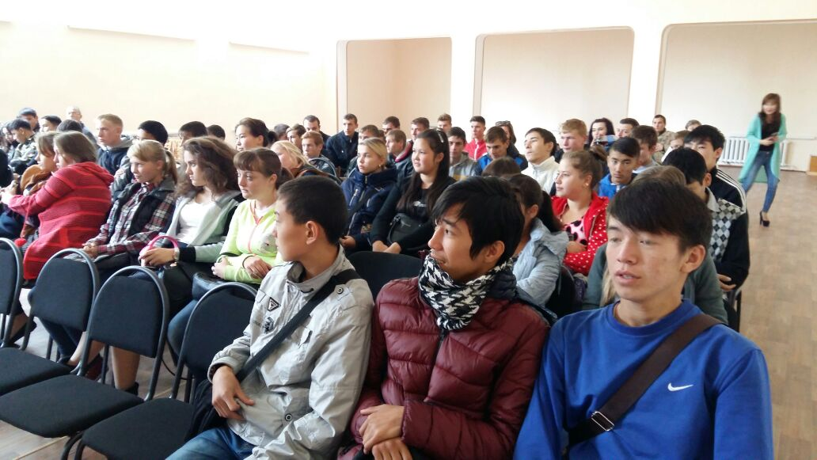ием **Молодежного ресурсного центра Бурабайского района в лице руководителя** Тыржановой Бибигуль Еркеновны, сотрудников Бурабайского РОВД Свидзинской Елены Васильевны –участкового инспектора группы ювенальной полиции, Рыспаевой Анар Рамазановны- старшего инспектора Бурабайского РОВД по защите женщин от насилия. Бибигуль Еркеновна рассказала о целях и задачах работы молодежного ресурсного центра, о «Профориентации и трудоустройстве», о молодежной практике для молодых специалистов. Целью лекции –дискуссии было предупреждение студентов, об уголовных и административных правонарушениях, совершаемых несовершеннолетними. Студентам была доведена информация об ответственности за не нахождение в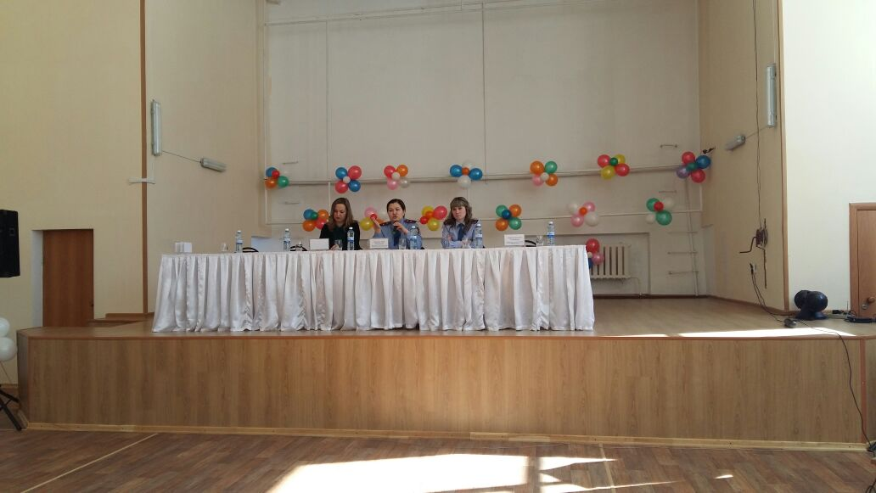 темное время суток несовершеннолетних, студенты были ознакомлены с административной и уголовной ответственностью несовершеннолетних. Анар Рамазановна рассказала о фактах половой неприкосновенности и их путях избегания.

Педагог-психолог колледжа Молоткова Е.В.

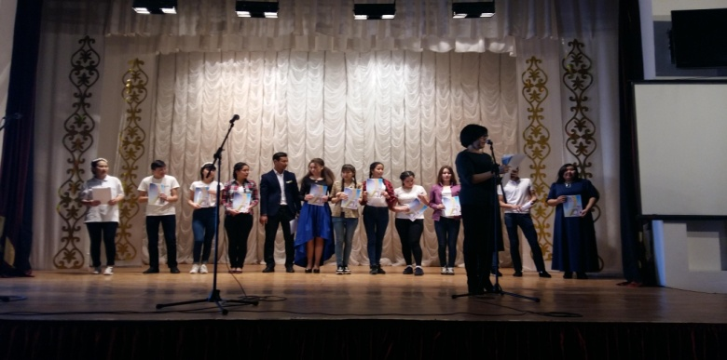

***Наша культурная жизнь***

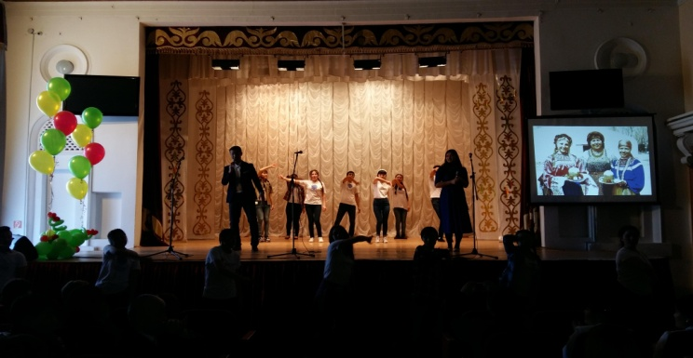**Смотр художественной деятельности «Ақмола жұлдыздары» Экспо- 2017**

10 марта в районном доме культуры г. Щучинска прошел смотр художественной самодеятельности **«Ақмола жұлдыздары»**, под девизом «Қуатты қазақстан- баянды болашақ» в ходе которого студентами колледжа были представлены номера патриотического характера. По итогам концерта участники мероприятия были награждены почетными грамотами и дипломами.

Педагог-организатор колледжа

Кампут Д.В.